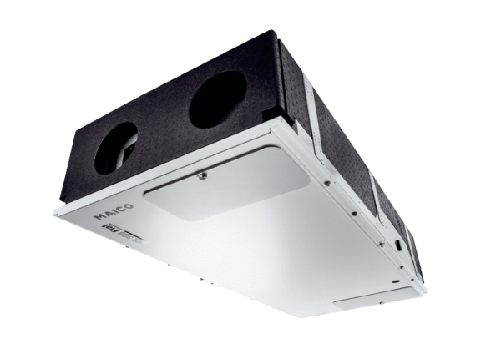Centrální ventilační přístroj WS 300 Flat LObsah dodávky: 1 kusSortiment: K
Typové číslo: 0095.0141Výrobce: MAICO

